1팀) 화석의 역사

기획 : 윤혜림(팀장)

그래픽 : 김진영

프로그래밍 : 김현빈, 김호빈, 고성권, 김문규, 박세진

**1주차 회의 _ 5월 8일**

1. **기획 및 아이디어 발표**

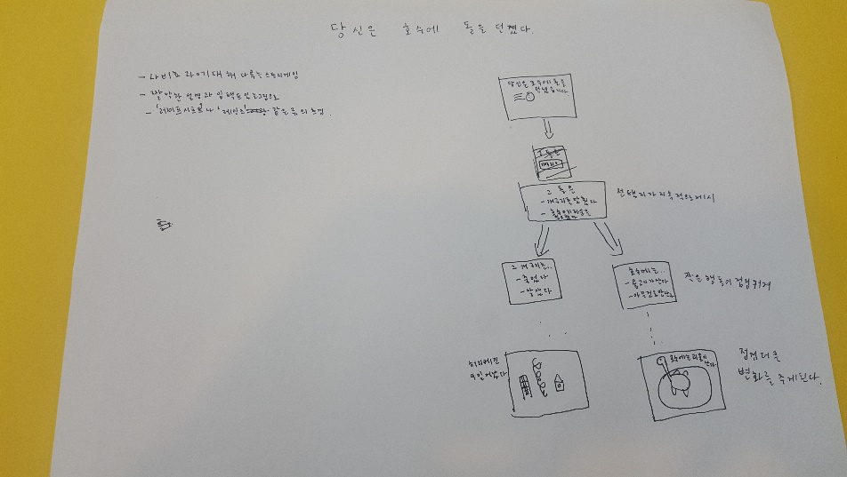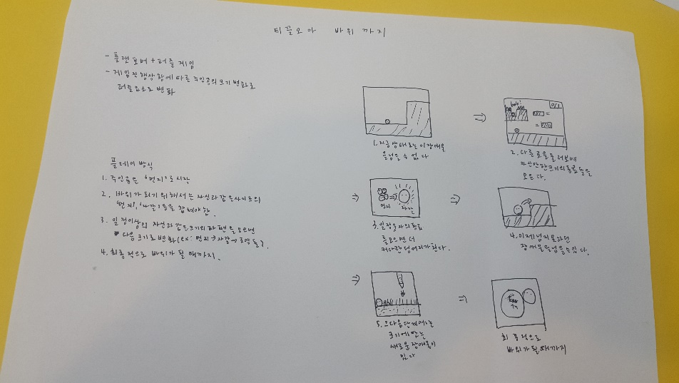

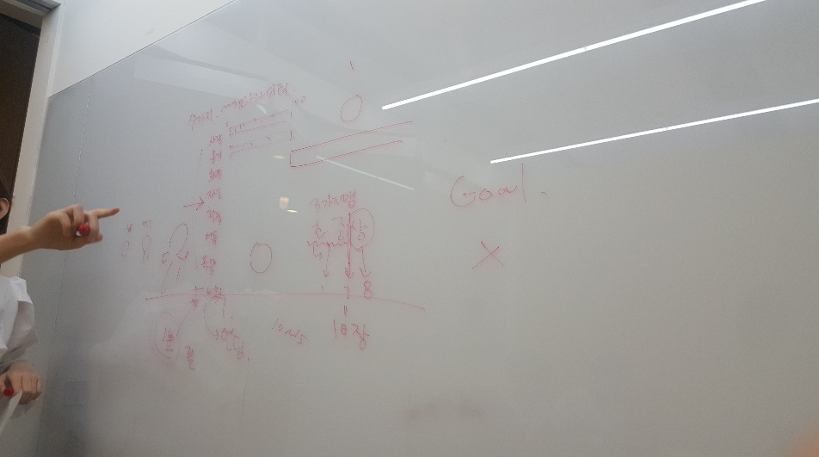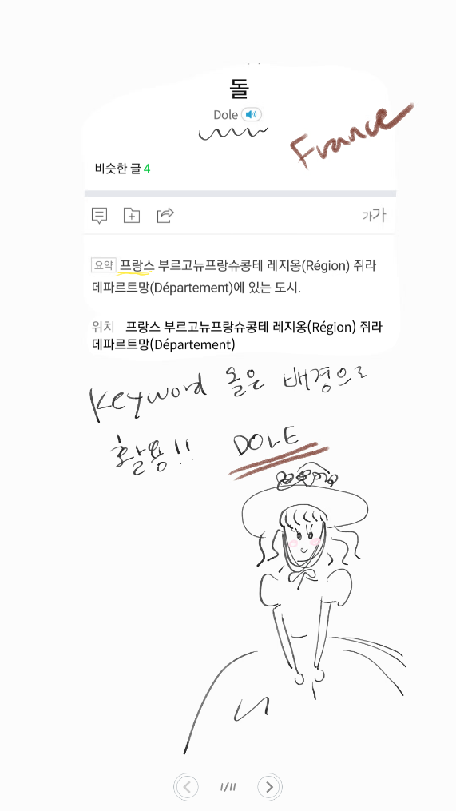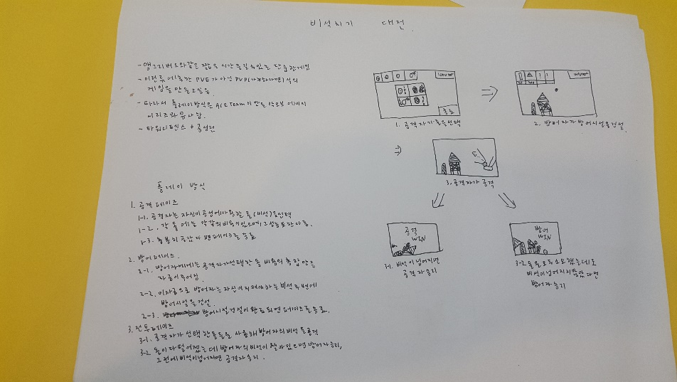

1. **투표를 통한 장르 결정**

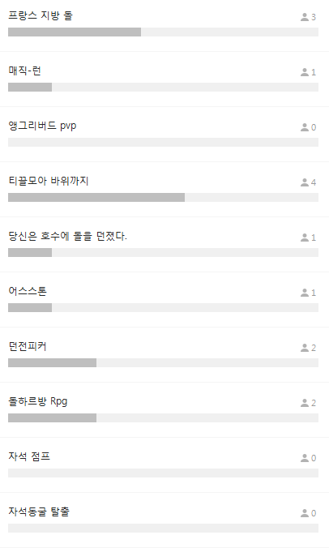

1. **결정된 내용에 내용 더하기**

다양한 퍼즐요소 추가

속성의 돌 추가

합체 / 분리 기능

스테이지 , 모드